

**Centro de Servicios financieros**

**Juan David martinez galeano**

**Plan de mejoramiento:**

**Creación de un proyecto django (mundial)**

**Documentacion:**

**Creación de el proyecto:**

**Se inicia el cmd y se selecciona la carpeta deseada donde va a estar el projecto**

**Luego se crea el projecto con el comando “django-admin start project “nombre proyecto”**

**Después se abre el proyecto desde la aplicación que vas a usar en mi caso vsc y se crea la app desde la terminal con el comando “python manage.py startapp (nombre app)”**

**Y se crea el primer modulo:**

**Luego nos dirigimos a settings .py en el apartado: installed_apps y agregtamos el nombre de el modulo creado en mi caso “app”**

**Ahora voy a correr la aplicación para verificar que todo esta correcto: con el comando “python manage.py runserver”**

**Me va a dar un link el cual voy a abrir en el navegador:**

**Y me dice que la instalación ha sido correcta.**

**Ahora en mi primer modulo”app” creo una carpeta llamada templates:**

**Dentro de ella una subcarpeta con el mismo nombre de el modulo inicial en mi caso “app”**



**Dentro de la subcarpeta “app” puedo alojar mis html entonces voy a iniciar con home.html:**



**Dentro del archivo “home.html” voy a crear una estructura básica con la tecla “!” y después con “tab”**

**Paso siguiente voy a cargar el template “home.html”**

**Y lo voy a llamar desde views.py**

**Ahora dentro de nuestro modulo creamos un archivo llamado “urls.py”**

**Y le agregamos a el archivo: from django.urls import path**

**urlpatterns = [**

**path('admin/', admin.site.urls),**

**]**

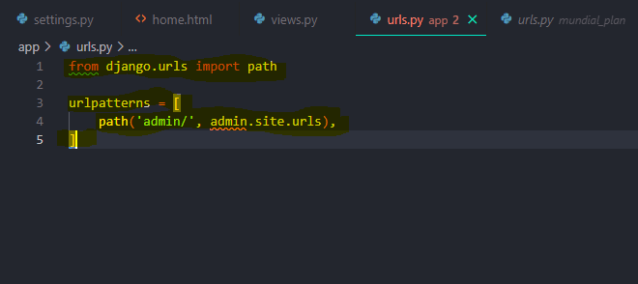

**Y ahora de el archivo views importamos una función llamada “home”**

**Y ahora voy a proceder a crear la primera ruta que va a ser la raíz del sitio:**

**Ahora voy a cargar el urls.py de mi modulo a el urls.py principal: le agrego la función include**

**Y agregamos :** **path('', include('app.urls')),**

**Para remplazar la raíz de la pagina por el archivo “home.html”**

**

**Luego de esto procedo a crear los demás html dentro de la carpeta templates /app que en este caso van a ser “jugadores” ,“equipos”, cuenta y registro.**

**Paso seguido creamos los html de cada template :**

**

**

**Equipos**

**

**

**

**Después de esto creamos la base de datos, el super user y conectamos:**

**

**

**